
学 士 学 位 论 文

芯片缺陷检测算法设计及实现

王鹏
922106840141

指导教师 |  | 吕建勇 副教授
学生学院 |  | 计算机科学与工程学院
专业 |  | 智能科学与技术
研究方向 |  | 目标检测
论文提交时间 |  | 2026年 5月

学士学位论文

芯片缺陷检测算法设计及实现

作 者：王鹏

指导教师：吕建勇 副教授

南京理工大学
2026年5月

Bachelor Dissertation

Chip Defect Detection Algorithm Design and Implementation

By
Peng Wang

Supervised by Prof. Jianyong Lv

Nanjing University of Science & Technology
May, 2026

声 明
本学位论文是我在导师的指导下取得的研究成果，尽我所知，在本学位论文中，除了加以标注和致谢的部分外，不包含其他人已经发表或公布过的研究成果，也不包含我为获得任何教育机构的学位或学历而使用过的材料。与我一同工作的同事对本学位论文做出的贡献均已在论文中作了明确的说明。

学生签名： 年 月 日

学位论文使用授权声明

南京理工大学有权保存本学位论文的电子和纸质文档，可以借阅或上网公布本学位论文的部分或全部内容，可以向有关部门或机构送交并授权其保存、借阅或上网公布本学位论文的部分或全部内容。对于保密论文，按保密的有关规定和程序处理。

学生签名： 年 月 日

摘要
随着集成电路产业的迅猛发展，芯片制造工艺日益精进，其表面质量控制在封装与测试环节中扮演着至关重要的角色。传统的依靠人工目检的缺陷排查方式存在效率低下、主观性强且易疲劳等问题，难以满足现代工业高吞吐量的生产需求。针对这一现状，为满足工业现场对检测系统轻量化、高实时性以及低部署成本的要求，本课题基于机器视觉理论，设计并实现了一套高效的芯片表面缺陷自动检测系统。
针对工业环境下图像采集易受光照波动和噪声干扰的问题，系统在图像预处理阶段引入高斯滤波与 Retinex 图像增强算法，在有效抑制背景噪声与光照不均的同时，最大限度地保留了芯片的边缘细节特征。在目标定位与图像配准阶段，本系统采用图像金字塔与由粗到精的搜索策略，实现了高效且精确的模板匹配。针对匹配过程中残留的微小对齐误差，采用局部均值差分和连通域分析进行像素级校正与补偿；随后，再次通过连通域分析精确提取疑似缺陷区域，并结合形态学特征分类策略完成最终缺陷的判定与筛选。在系统工程实现中综合运用了多线程并行计算、多尺度处理等优化策略，并遵循了界面与核心算法解耦的设计架构，显著提升了系统的运算效率与稳定性。
本系统采用 C++ 语言联合 Qt 框架进行自主开发，实验及测试结果表明，该系统能够快速、稳定地完成芯片表面缺陷的自动化检测任务，具备较强的工程实用价值与应用前景。

关键词：芯片缺陷检测，机器视觉，模板匹配，连通域分析，大津法

Abstract
II

With the rapid development of the integrated circuit industry, chip surface quality control has become increasingly important in packaging and testing processes. Traditional manual inspection methods suffer from low efficiency, strong subjectivity, and operator fatigue, making them unsuitable for modern industrial production. To address these issues, this project designs and implements an efficient chip surface defect detection system based on machine vision, capable of detecting defects such as contaminants, edge chipping, and scratches.
[Document Title]
To reduce the influence of noise and uneven illumination in industrial environments, Gaussian filtering and the Retinex enhancement algorithm are applied during image preprocessing to suppress noise while preserving edge details. For target localization and image registration, the system adopts an image pyramid and a coarse-to-fine search strategy to achieve accurate template matching. Residual alignment errors are corrected through local mean difference and connected component analysis, followed by defect extraction and classification based on morphological features.
The system is developed using C++ and the Qt framework. To improve real-time performance and stability, multithreading, multiscale processing, and a decoupled architecture between the interface and core algorithms are employed. Experimental results show that the system can efficiently and reliably perform automated chip surface defect detection, demonstrating strong practical value and application potential.

Keywords: Chip defect detection, machine vision, template matching, Connectivity analysis, Otsu method

目录
[Document Title]
摘要 XXIII
Abstract XXIV
目录 XXV
1 绪论 1
1.1 研究背景 1
1.2 国内外研究现状 1
1.3 研究目的及意义 3
2 理论基础及技术支持 4
2.1 概述 4
2.2 图像处理底层数学模型 4
2.3 高斯平滑滤波 5
2.4 大津法 6
2.5 连通域分析 6
3 系统需求分析 8
3.1 需求分析 8
3.1.1 设计目标 8
3.1.2 设计原则 8
3.2 系统可行性分析 9
3.2.1 技术可行性 9
3.2.2 经济可行性 9
3.2.3 操作可行性 10
3.3 运行需求 10
4 系统总体设计 11
4.1 系统功能设计 11
4.2 系统界面结构设计 12
4.3 系统主要模块 13
4.3.1 用户交互与控制模块 13
4.3.2 核心算法与数据处理模块 13
5 系统详细设计及编码 15
5.1 文件导入 15
5.1.1 功能概述 15
5.1.2 图像导入与渲染流程 15
5.2 模板匹配 16
5.2.1 双边滤波 16
5.2.2 Retinex增强 1
5.2.3 图像金字塔 3
5.3 前景提取 5
5.3.1阈值分割 6
5.3.3 连通域分析 6
5.3.1 图像差分 11
5.4 缺陷分析 11
5.4.1 特征分类 11
5.4.2 全局分析 12
5.4.3 可视化结果输出 13
6 人机交互 14
6.1 文件导入 14
6.2 结果导出 15
7 总结与展望 17
致谢 18
参考文献 19

1 绪论

1.1 研究背景
集成电路与半导体产业是现代信息技术的基础。在芯片制造和封装环节，硅片表面的划痕、污渍以及引脚变形等微小缺陷会直接影响芯片的良率与整体系统的可靠性。因此，缺陷检测是半导体生产线上不可或缺的关键工序。随着芯片制程工艺的不断精进和对产能要求的提升，传统依靠人工显微镜检的方式受限于检测效率低、易受主观疲劳影响等因素，已无法满足现代工业的生产需求。基于机器视觉的自动光学检测技术凭借其非接触、高精度和自动化的特点，逐渐取代人工，成为目前芯片质量控制的主流手段。
目前，工业界与学术界在构建视觉检测系统时，普遍依赖于成熟的商业视觉软件或大型开源计算机视觉库（如OpenCV）。这种开发模式虽然能够有效缩短系统的研发周期，但在实际的工程落地中也暴露出一定的局限性。大型开源视觉库为了兼顾不同领域的通用性，内部封装了极为庞杂的算法模块，导致其依赖库体积大，在资源受限的边缘计算设备或轻量化嵌入式系统中，往往存在内存占用偏高和运行冗余的问题。此外，过度依赖已封装完善的算法“黑盒”，使得开发者难以针对特定的芯片缺陷特征进行底层算子级别的精细化内存调度与优化，这在一定程度上限制了检测软件核心逻辑的自主可控性。
针对上述工程痛点，开发一款轻量化、底层逻辑透明且自主可控的芯片缺陷检测系统具有较强的实际意义。本课题摒弃了直接调用第三方通用视觉库的常规方案，从图像处理的底层数学原理出发，采用C++语言结合自定义的底层矩阵数据结构，独立完成图像处理核心模块的开发。系统通过自主实现高斯平滑、Sobel边缘提取、拉普拉斯锐化等关键算法，并结合Qt框架构建前端交互，旨在搭建一套底层逻辑清晰、运行高效且完全脱离外部视觉库依赖的轻量级检测平台。这不仅是对机器视觉核心算法工程化实现的实践探索，也为工业现场受限环境下的缺陷检测软件开发提供了一种可行的技术思路。

1.2 国内外研究现状
在半导体制造与封装领域，芯片表面缺陷检测是把控产品良率的核心工序。国外在该领域的研究起步较早，早期主要聚焦于基于传统机器视觉与图像处理底层算法的缺陷特征提取。例如，Shankar等^{[1]}较早探讨了半导体晶圆表面缺陷的自动化检测方法，奠定了基于机器视觉的缺陷检测基础；Tsai等^{[2]}则利用各向异性扩散等底层数学算法，成功实现了对具有复杂纹理的太阳能硅片微裂纹的检测。这些基于空间域或频率域的图像处理算法具有极强的可解释性与稳定性。近年来，随着算力的提升，国外研究逐渐向深度学习倾斜，大量基于卷积神经网络的方法被引入工业产品缺陷检测中，以应对更为复杂和非结构化的特征提取需求^{[3]}。
国内在芯片与相关电子元器件缺陷检测领域的研究虽起步稍晚，但发展迅速，当前呈现出深度学习与传统底层图像处理并行发展的态势。在深度学习应用方面，国内学者针对特定场景提出了大量改进模型。李克等^{[13]}提出了基于改进U-Net网络的芯片X射线图像焊缝气泡缺陷检测方法；朱红艳等^{[14]}引入多尺度融合与可变形卷积技术，以提升PCB缺陷的检测精度。孙志超等^{[16]}提出了一种基于可变形残差卷积与伸缩式特征金字塔算法的PCB缺陷检测模型，该方法有效提升了复杂背景和微小缺陷的检测精度。然而，深度学习模型往往伴随着极高的算力开销和样本依赖，且在工业现场面临“黑盒”不可控的问题。因此，许多研究依然致力于深耕传统图像处理技术。郑安义等^{[4]}针对芯片表面气泡缺陷提出了专门的视觉检测算法；张立国等^{[5]}与张鼎恒等^{[6]}分别基于图像处理底层技术，设计了针对电路板及PCB裸板焊盘的缺陷提取系统；龚宇奇^{[9]}通过改进中值滤波算法，有效增强了手机玻璃缺陷图像的特征；此外，王海涛等^{[15]}也探索了基于GMR传感器的国产芯片表面缺陷检测新系统。杨思念等人^{[17]}对基于机器视觉的PCB缺陷检测算法进行了全面的研究综述，指出该领域的技术正逐步取代传统的人工目检。在图像匹配与定位技术方面，Hanlin 等人^{[18]}提出了一种基于分区增强匹配（Partition enhanced matching）的电路板缺陷自动检测方法，有效提高了局部特征匹配的鲁棒性。针对芯片特定的物理结构缺陷，金贺楠^{[19]}深入探讨了基于机器视觉的 SOP 芯片引脚缺陷检测系统的研究与应用，为芯片管脚等规则几何形态的视觉分析提供了切实的工程参考。此外，模板匹配作为传统机器视觉检测的核心基石之一，其算法的改良一直受到学者的关注，王平和白秀玲^{[20]}提出了一种基于改进模板匹配的芯片缺陷检测方法，通过优化匹配策略，进一步提升了芯片缺陷定位与检测的准确率和实时性。这些研究表明，针对特定工业场景优化底层图像算子，依然是解决轻量化与高精度检测需求的关键。
为了满足工业现场对实时性和底层算力的严苛要求，国内许多研究开始将视觉算法与底层硬件架构深度结合，避免操作系统层面的冗余开销。大量学者聚焦于利用FPGA或ZYNQ等异构计算平台，实现图像的实时采集与底层算子加速。冯天桥等^{[7]}与杨斌等^{[11]}分别设计了基于FPGA的实时运动目标检测与图像采集系统；李庆春等^{[8]}探讨了基于ZYNQ的远程图像采集技术；何聪等^{[12]}则直接在FPGA硬件层面上实现了自适应直方图均衡化算法。值得注意的是，在软硬件协同与系统工程部署中，前端交互框架与底层边缘检测算法的结合逐渐受到重视，宁晓龙等^{[10]}设计了基于Zynq和Qt的视频采集与图像边缘检测系统，验证了Qt跨平台框架在工业视觉交互应用中的可靠性。
综合国内外文献可以看出，虽然引入深度学习与硬件加速是当前的热点，但工业实际应用对软件系统的自主可控性、部署轻量化提出了极高的要求。过度依赖庞大的第三方开源视觉库，往往会在受限环境下带来运行臃肿和跨平台移植困难等问题。因此，剥离高层封装库，通过底层编程语言自主重构图像平滑、边缘检测等核心算子的数学逻辑，并结合Qt等成熟框架构建轻量级前端交互系统，成为一种兼顾执行效率与软件自主权的技术路径。这种立足于纯底层算法实现与矩阵管理的开发思路，高度契合当前工业缺陷检测软件追求极致轻量化和底层核心技术自主可控的发展趋势。

1.3 研究目的及意义
在芯片生产与封装过程中，硅片表面的划痕、污渍以及引脚变形等缺陷会直接影响芯片的电气性能与最终产品的可靠性。因此，开展高效、精准的芯片缺陷检测算法及系统研究，具有重要的现实意义和广泛的产业应用价值。
本项目旨在设计并实现一套轻量化、完全自主可控且界面友好的芯片缺陷检测系统。系统摒弃了对传统庞大第三方视觉运行库的依赖，采用纯C++语言结合自定义底层矩阵数据结构进行开发。通过独立推导并实现高斯平滑、Sobel边缘提取、拉普拉斯锐化等核心图像处理与特征提取算子，系统能够精准识别并量化芯片的缺陷特征。通过本课题的研究，不仅能够为受限计算环境下的工业边缘检测场景提供轻量化的技术方案，还有助于提升半导体产线的自动化检测水平，降低因视觉软件底层依赖带来的潜在风险。
从专业人才培养的角度看，本课题要求学生深入理解机器视觉底层算法的数学逻辑，熟悉图像矩阵的内存调度与数据处理流程，并具备使用C++与Qt框架进行跨平台系统实际开发的能力。这一过程极大地强化了理论知识与工程实践的深度融合，对培养学生在图像处理底层技术、计算机视觉以及智能装备软件研发等领域的综合应用与自主重构能力具有重要意义。
综上所述，基于底层架构重构的芯片缺陷检测算法及系统的设计，不仅在核心算法的透明化和自主可控方面具备技术探索性，在对轻量化部署要求较高的产业应用中也具有显著的推广价值，对推动国产工业检测软件的底层自主研发水平和保障半导体产品质量具有积极的促进作用。

2 理论基础及技术支持

2.1 概述
芯片缺陷检测系统本质上是一个集成了图像采集、矩阵运算与人机交互的复杂系统。为了实现检测软件的轻量化与底层算法的自主可控，本系统摒弃了对外部高度封装的计算机视觉库的依赖。这一选择要求在开发过程中必须从最基本的离散数学模型出发，自主构建图像数据的存储与处理逻辑。因此，本章将重点阐述系统开发所依赖的核心理论与技术支撑。首先从数学层面剖析二维离散卷积的运行机制，并推导高斯平滑、Sobel边缘提取等关键空间域算子的底层公式，为后续各功能模块的工程化编码与系统集成奠定坚实的理论与技术基础。

2.2 图像处理底层数学模型
一副图像可以定义为一个二维函数$f\left(x,y\right)$,其中$x$和$y$是空间(平面)坐标,任意一对空间坐标$\left(x,y\right)$处的幅度值$f$称为图像在该坐标点的强度或灰度。当$x$,$y$和灰度值$f$都是有限的离散量时,我们称该图像为数字图像。数字图像处理是指借助于数字计算机来处理数字图像。注意,数字图像由有限数量的元素组成,每个元素都有一定的位置和数值,这些元素称为像素。
数字图像是一个二维的离散信号，对数字图像做卷积操作其实就是利用卷积核（卷积模板）在图像上滑动，将图像点上的像素灰度值与对应的卷积核上的数值相乘，然后将所有相乘后的值相加作为卷积核中间像素对应的图像上像素的灰度值，并最终滑动完所有图像的过程。如式(2.2)所示：
$$\begin{aligned}g\left(x,y\right)=\sum_{s=-a}^{a}{\sum_{t=-b}^{b}{w\left(s,t\right)f\left(x+s,y+t\right)}}\#\left(2.2\right)\end{aligned}$$
原理如图2.1所示。
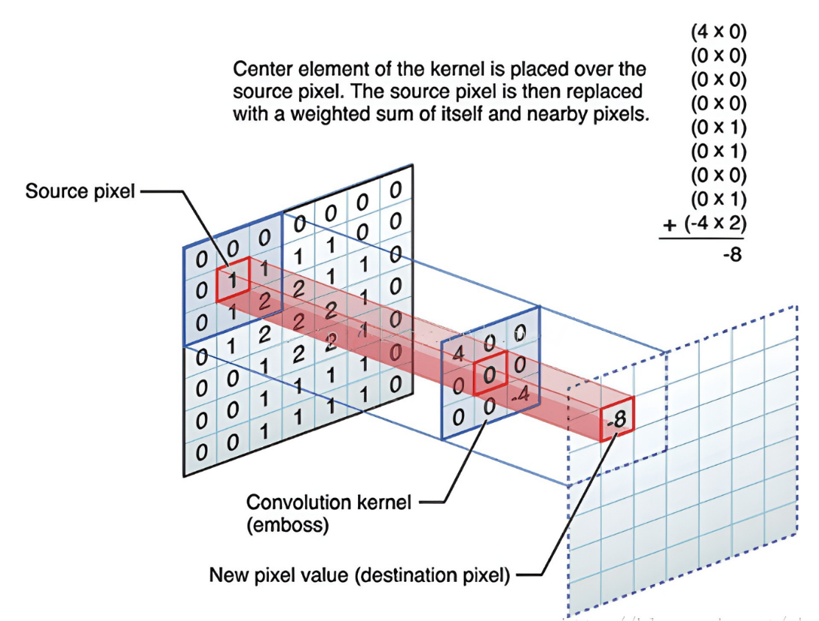
图2.1图像卷积

2.3 高斯平滑滤波
本系统采用高斯平滑滤波（Gaussian Smoothing Filter）作为图像预处理的首要环节。与赋予邻域像素相同权重的均值滤波不同，高斯滤波是一种基于正态分布的线性平滑滤波方法。其核心思想是对图像邻域内的像素进行加权平均，距离中心像素越近的点权重越大，距离越远的点权重越小。在二维连续空间中，均值为0的高斯函数数学表达式(2.3)：
$$\begin{aligned}G\left(x,y\right)=\frac{1}{2πσ^{2}}e^{-\frac{x^{2}+y^{2}}{2σ^{2}}}\#\left(2.3\right)\end{aligned}$$
式中，$x$与$y$代表邻域内像素点相对于中心像素点的空间坐标偏移量；$σ$为高斯分布的标准差。标准差的大小直接决定了图像平滑的程度：值越大，高斯分布曲线越平缓，平滑效果越显著，但图像细节丢失也越严重；反之，值越小，图像边缘保留越好，但去噪能力相对减弱。
在实际的软件工程实现中，由于计算机处理的数字图像本质上是离散的二维矩阵，因此必须将连续的二维高斯函数进行离散化采样，以生成可用于矩阵卷积运算的数字滤波模板（即高斯核矩阵）。以构建 3×3 大小的高斯核为例，需以核中心为原点 (0,0)，计算坐标从 (−1,−1) 到 (1,1) 各个位置的高斯函数值。
为了保证图像在经过高斯滤波处理后整体的灰度亮度保持恒定，避免像素值溢出，必须对生成的高斯核矩阵进行归一化处理。归一化的数学逻辑是将矩阵中的每一个元素除以所有元素之和，使得高斯核矩阵内所有权值的总和严格等于1。其离散化与归一化后的权值计算公式为式(2.4)：
$$\begin{aligned}K\left(x,y\right)=\frac{G\left(x,y\right)}{\sum_{i=-a}^{a}{\sum_{j=-b}^{b}{G\left(i,j\right)}}}\#\left(2.4\right)\end{aligned}$$

2.4 大津法
大津法本质上是一种基于聚类思想的统计算法，其核心评判准则是“最大类间方差”。算法假设存在一个阈值 $t$（0≤$t$<$L$，$L$通常为256个灰度级），将图像中的所有像素划分为背景（类$C_{0}$）与目标缺陷（类$C_{1}$）两部分。
设图像总像素数为 $N$，灰度级为 $i$ 的像素数为 $n_{i}​$则对应灰度级出现的概率为 $p_{i}$= $n_{i}/N$ 被阈值 $t$ 划分出的两类的发生概率 $ω_{0}$ 和 $ω_{1}$ 计算公式见式(2.8)：
$$\begin{aligned}ω_{0}=\sum_{i=0}^{t}{p_{i}},ω_{1}=\sum_{i=t+1}^{L-1}{p_{i}}=1-ω_{0}\#\left(2.8\right)\end{aligned}$$
类$C_{0}$与类$C_{1}$的灰度均值 $μ_{0}$ 和 $μ_{1}$见式(2.9)：
$$\begin{aligned}μ_{0}=\frac{\sum_{i=0}^{t}{i}⋅p_{i}}{ω_{0}},μ_{1}=\frac{\sum_{i=t+1}^{L-1}{i}⋅p_{i}}{ω_{1}}\#\left(2.9\right)\end{aligned}$$
图像全局的灰度均值 $μ_{T}$ 可表示为 $μ_{T}=ω_{0}μ_{0}+ω_{1}μ_{1}$。根据方差的定义，背景与目标之间的类间方差 $σ_{B}^{2}$ 的计算公式推导如式(2.10)：
$$\begin{aligned}σ_{B}^{2}=ω_{0}{\left(μ_{0}-μ_{T}\right)}^{2}+ω_{1}{\left(μ_{1}-μ_{T}\right)}^{2}=ω_{0}ω_{1}{\left(μ_{0}-μ_{1}\right)}^{2}\#\left(2.10\right)\end{aligned}$$
类间方差能够极其灵敏地反映两类数据的离散程度。当达到最大时，意味着背景与缺陷区域被错分的概率降至最低，此时对应的 t 即为所求的最佳全局二值化阈值。

2.5 连通域分析
连通域的判定依赖于像素邻域（Neighborhood）的拓扑概念。对于图像中的任意像素点$p(x,y)$，其空间连接关系主要分为四连通（4-Connectivity）与八连通（8-Connectivity）。四连通仅考虑像素点上下左右四个方向的相邻关系，其邻域集合$N_{4}\left(p\right)$ 可表示为式(2.11)：
$$\begin{aligned}N_{4}\left(p\right)=\{\left(x±1,y\right),\left(x,y±1\right)\}\#\left(2.11\right)\end{aligned}$$
而八连通则在此基础上增加了四个对角线方向的相邻关系，其邻域集合 N8​(p) 表示为式(2.12)：
$$\begin{aligned}N_{8}\left(p\right)=N_{4}\left(p\right)∪\{\left(x±1,y±1\right),\left(x±1,y∓1\right)\}\#\left(2.12\right)\end{aligned}$$
在芯片缺陷检测场景中，由于划痕、裂纹等缺陷往往呈现倾斜或对角线延伸的形态，若采用四连通判定，极易将一条连续的斜向划痕误判为多个断裂的细小缺陷。因此，本系统在底层算法中严格遵循八连通判定准则。
本系统在C++底层实现了基于“两遍扫描法（Two-Pass）”结合并查集（Disjoint-Set Data Structure）的高效标记算法。
第一遍扫描时，系统逐行遍历二值图像矩阵。当遇到前景像素时，检查其左上、正上、右上和左侧四个已扫描过的相邻像素。若邻域内均无标签，则为当前像素分配一个新的自增标签；若邻域内存在标签，则将当前像素赋予邻域中的最小标签值，并同时在并查集数组中记录下这些标签之间的等价关系（即它们属于同一个物理缺陷）。第一遍扫描结束后，一整块缺陷可能会被分配了多个不同的内部标签。此时利用并查集的路径压缩算法，寻找每个标签的根节点。第二遍扫描时，依据并查集映射表将矩阵中所有等价的临时标签统一替换为唯一的根标签，从而完成连通域的精确分割。
在完成区域标记后，系统同步进行缺陷特征的数学量化。设第 $k$ 个连通域的像素集合为 $C_{k}$，则该缺陷区域的面积（即包含的像素总数）$Area_{k}$ 的计算公式为式(2.13)：
$$\begin{aligned}Area_{k}=\sum_{\left(x,y\right)∈C_{k}}{1}\#\left(2.13\right)\end{aligned}$$
同时，为了在系统前端（Qt界面）能够直观地框选出缺陷位置，系统需计算每个连通域的外接矩形边界（Bounding Box）。其左上角坐标($X_{min}$,$Y_{min}$)与右下角坐标($X_{max}$,$Y_{max}$)的提取逻辑为式(2.14)
$$\begin{aligned}X_{min}=\min_{\left(x,y\right)∈C_{k}}{x},X_{max}=\max_{\left(x,y\right)∈C_{k}}{x}\#\left(2.14\right)\end{aligned}$$
$$Y_{min}=\min_{\left(x,y\right)∈C_{k}}{y},Y_{max}=\max_{\left(x,y\right)∈C_{k}}{y}$$
在C++底层工程实践中，传统基于深度优先搜索（DFS）的递归“种子填充”算法在面对大面积缺陷时，极易因递归调用过深而引发线程栈溢出（Stack Overflow）导致系统崩溃。本系统采用的两遍扫描法结合一维数组模拟并查集，完全避免了递归调用，仅需两次线性内存遍历即可完成复杂拓扑结构的分析。最后，系统通过比对计算出的 Areak​ 与预设的真实缺陷面积阈值，剔除最后残存的微小干扰，并将有效缺陷的坐标数据传递给前端Qt的图形渲染模块进行可视化警示。

3 系统需求分析
本章结合半导体封装过程中的实际质量把控需求，全面分析芯片缺陷检测系统应具备的功能需求与非功能需求，并评估系统实现的可行性，明确系统的运行环境要求，为后续的总体架构设计与详细模块设计奠定基础。

3.1 需求分析

3.1.1 设计目标
本系统旨在开发一套集图像处理、特征提取与交互展示于一体的芯片缺陷检测软件，具体实现以下核心功能：
1. 图像数据接入与管理： 支持导入工业相机采集的主流格式图像（如BMP、JPG、PNG），支持文件的单张加载与批量读取，确保图像矩阵数据在系统内部的有效组织与安全流转。
2.图像预处理与特征增强： 提供平滑滤波与锐化功能，有效抑制工业现场光学采集带来的随机噪声，并强化微小缺陷（如表面划痕、引脚变形）的边缘特征，为后续分割提供高质量的图像输入。
3.自适应缺陷分割： 具备基于全局灰度统计特性的自适应阈值分割能力。能够克服实际产线中打光不均、光源衰减等环境干扰，将潜在缺陷区域与芯片正常背景精确剥离。
4.特征量化与目标提取： 构建完整的缺陷形态学处理与连通域分析流程。精确剔除图像中的微小粉尘噪点，精准计算每个有效缺陷的面积参数，并提取其空间坐标位置。
5.人机交互与参数配置： 构建直观友好的图形用户界面（GUI）。支持图像缩放、平移等可视化操作；并实时渲染处理结果。
6.判定结果输出与展示： 根据计算出的缺陷特征与设定的公差标准，自动判定并显示当前芯片的检测结果（OK / NG）。支持在原图上通过彩色边界框直观标定缺陷位置。

3.1.2 设计原则
为满足工业现场缺陷检测对软件系统的高效性、可靠性与易用性要求，本系统的设计需遵循以下基本原则：
1.模块化架构原则： 将系统逻辑严格划分为界面展示模块、图像解析模块与核心算法处理模块。各模块之间通过标准化接口进行数据交互，降低代码耦合度，便于后续算法的迭代升级与系统维护。
2.算法鲁棒性与准确性： 针对半导体硅片的反光特性以及现场环境噪声，优化预处理与形态学算法逻辑，确保在不同批次、不同光照条件的检测场景下，系统均能保持稳定的检测精度，严格控制误报率与漏检率。
3.高效性与实时响应： 工业流水线对检测节拍有严格限制。系统在设计时需重点优化核心矩阵运算的时间复杂度与内存调度机制，保证高分辨率图像的快速处理，确保界面操作的流畅性与检测结果的实时输出。
4.操作友好性： 前端界面设计应符合工业操作人员的使用习惯，提供清晰的视觉层级与操作引导。复杂的算法逻辑应在后台隐蔽运行，前端仅暴露出关键且易于理解的调节参数，降低系统的操作门槛。

3.2 系统可行性分析

3.2.1 技术可行性
1.算法成熟度： 本系统所采用的核心算法（高斯平滑滤波、Sobel边缘提取、大津法自适应阈值分割、形态学运算以及连通域分析）均为数字图像处理与计算机视觉领域的经典方法。这些算法具有极其完善的数学理论基础，在二维平面缺陷检测、轮廓提取等工业场景中已有数十年的广泛应用与实践验证，理论体系与技术路线完全成熟。
2.开发环境与框架支持： 系统核心算法层采用标准C++语言编写，前端交互采用Qt跨平台应用开发框架。C++语言具备卓越的内存调度机制与运行效率，能够胜任高分辨率工业图像的密集型矩阵运算；Qt框架则提供了极其稳定的图形渲染组件与信号槽通信机制。两者结合是目前工业界开发高性能视觉检测软件的主流技术栈，开发技术完全可行。
3.数据兼容与平台可移植性： 核心算法模块与系统UI实现了高度解耦，数据接口规范标准。系统不仅兼容BMP、PNG、JPG等主流工业图像格式的解析，且由于核心代码基于标准C++规范开发，具备优异的跨平台编译能力，可灵活部署于Windows工控机或基于Linux的边缘计算设备。

3.2.2 经济可行性
1.部署与授权成本可控： 系统的核心图像处理模块为完全自主研发实现，在实际工业部署中，无需向第三方商业视觉软件（如Halcon、VisionPro等）支付高昂的运行环境（Runtime）授权费用。此外，系统通过算法优化降低了资源消耗，常规的工业计算机即可满足运行要求，无需采购昂贵的高端计算硬件，大幅降低了企业的初期投入与运营成本。
2.产业替代与市场价值： 在当前半导体制造与检测设备加速实现国产化的行业大背景下，具备极高性价比和完全自主知识产权的缺陷检测软件具有广切的市场需求。本系统提供了一种经济高效的视觉检测替代方案，对于推动中小型芯片封装企业提升自动化质检水平具有显著的经济效益。

3.2.3 操作可行性
交互设计直观规范。系统前端采用图形化用户界面（GUI）设计，整体布局遵循主流工业软件规范，合理划分为文件管理栏、图像可视化主区、参数配置侧边栏与分析结果区。核心检测流程被封装为可视化的控制按钮，非专业软件开发人员经过简单培训即可上手操作，有效降低了工业现场的人工干预难度。

3.3 运行需求
1.操作系统: Ubuntu 20.04 LTS 或 Windows 10/11 (64位)
2.CPU: 多核处理器(≥4 核，主频≥3.0GHz)
3.内存: 4 GB 及以上
4.依赖库: Qt库: Qt6 Widgets
C++标准库: C++11 及以上

4 系统总体设计

4.1 系统功能设计
本芯片缺陷检测系统主要功能模块包括：导入文件，模板匹配（包括预处理和图像金字塔），连通域分析（包括图像差分和阈值分割），缺陷分析，导出结果。如图4.1所示。
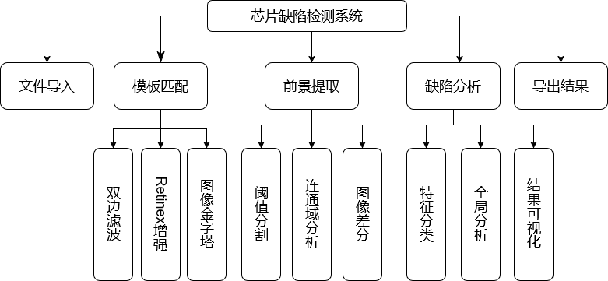
图 4.1 系统主要功能模块

1．文件导入：系统支持标准工业图像格式文件的读取。用户可通过图形界面的文件选择器批量导入待检测的芯片图像，并将其加载至主渲染视图中准备后续处理。推荐文件夹结构：分为defect（缺陷图像集）和standard（标准图像）文件夹
2. 模板匹配：菜单栏中集成了多种图像处理工具。用户可根据实际光照和图像质量，自主选择执行双边滤波或者高斯滤波、Retinex 增强、多种锐化算法以及图像金字塔等操作。这些功能模块为后续的精准模板定位和特征比对提供了多尺度的预处理支持。
3. 前景提取：系统提供从图像二值化到目标提取的完整流程。用户在界面上执行阈值分割操作后，系统将自动划分图像的前背景，并执行连通域分析算法，从而将离散的异常像素块封装为独立的候选目标，滤除背景噪声，为最终的缺陷判定提供结构化数据。
4. 缺陷分析：这是系统的核心决策模块，包含一系列自动化评估流程。系统在获取连通域特征后，依次执行特征分类（判定缺陷具体类型）以及全局分析（评估芯片整体良率状态），完成从底层数据到业务逻辑的转换。最后系统将缺陷特征数据进行汇总。前端界面会自动更新状态栏并在原图上绘制缺陷标识框，实现检测结果的实时可视化反馈。
5. 结果输出：在完成全流程检测后，可以选择将检测结果保存。

4.2 系统界面结构设计
为了方便缺陷检测操作以及针对图像文件进行过滤、模板匹配、检测等功能的处
理，以可见性、一致性、及时反馈等原则设计的前端页面结构图如图所示。

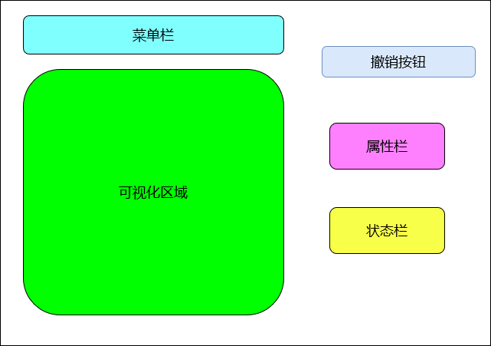
图 4.2系统界面结构

1.菜单栏：包括文件夹的导入和导出图像，模板匹配，连通域分析，缺陷分析等等功能，用户可以自由选择。
2.可视化区域：将正在处理的图片进行可视化展示，同时可以进行缩放，视角拖动，快速查阅上一张/下一张等功能。
3.撤销按钮：如果用户误操作，可以在此处撤销此次操作，自动回滚到上次状态。
4.属性栏：显示当前图像的基本数据。比如尺寸大小，位深度等等。
5.状态栏：显示用户当前进行的操作，以及操作状态和结果。
推荐项目结构如图4.3：

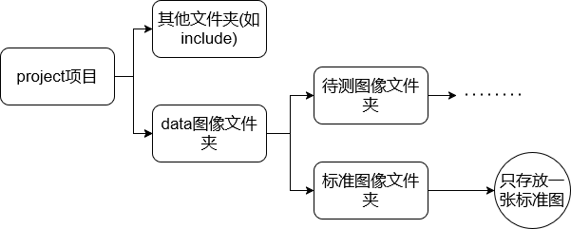
图4.3 项目文件系统结构

4.3 系统主要模块

4.3.1 用户交互与控制模块
本模块主要负责系统的人机交互呈现以及底层计算任务的异步调度，确保操作员在产线环境下能够获得流畅、直观的软件体验。
1. 主窗口控制类 (MainWindow)
主窗口类是整个系统的表现层与核心事件路由中心，继承Qt框架QMainWindow 类。其主要功能包括：构建直观的可视化界面（包含菜单栏、状态栏及图像视窗）；监听并处理用户的各类鼠标与键盘交互事件（如标准模板导入、待测图像批量加载等）；在接收到检测完毕的信号后，负责解析结果数据上下文，并将带有彩色语义标注的渲染图像以及详细的合格/报废（OK/NG）检测报告安全地更新至前端界面。
2. 并发处理线程类 (ProcessingThread)
为解决复杂视觉算法耗时较长、易导致主界面假死的痛点，系统设计了专门的并发处理线程类。该类继承自 QThread，作为前端 UI 与后端算法之间的缓冲调度层。当用户发起检测指令时，主线程会将庞大的图像矩阵数据安全移交至该子线程执行。该类利用 Qt 的信号与槽机制，在后台静默调用底层检测算法，并在任务完成后通过跨线程的元对象类型注册，将封装好的数据结果（DetectResult）无损投递回主窗口，从而彻底实现了计算密集型任务与界面重绘事件的物理隔离。

4.3.2 核心算法与数据处理模块
本模块是系统的“计算大脑”，完全摒弃了与界面相关的依赖，专注于底层像素矩阵的数学运算与顶层缺陷质量判定，具备极强的代码可移植性。
1. 缺陷分析逻辑类 (DefectAlgorithm)
该类作为系统的业务逻辑调度中枢，采用无状态的静态函数设计模式，专门负责“串联”各个独立的图像处理步骤。其主要功能涵盖：调度预处理与模板匹配算法实现图像对齐；执行特征提取提取连通域标签矩阵；基于多维形态学参数（长宽比、填充率等）构建专家决策树进行缺陷分类（如划痕、崩边、污损）；并最终汇总全局面积数据下达质量判决。该类通过统一的数据传输对象贯穿全流程，避免了多线程环境下的数据竞争与无意义的内存深拷贝。
2. 底层图像处理类 (PixelProcessor)
底层图像处理类定位于纯粹的计算机视觉数学基础库。该类封装了所有对像素矩阵直接进行空间域或频域操作的核心算法接口。其主要功能包括：提供高斯平滑滤波、单尺度 Retinex 光照均值化补偿、快速 Sobel 算子边缘提取等基础预处理支持；同时实现了基于积分图加速的自适应局部阈值分割以及十字均值空间容错差分等高度定制化算法。该模块在实现上深入结合了 C++ 内存指针偏移与循环展开等底层优化策略，为上层的业务逻辑提供了极致的算力支撑。

5 系统详细设计及编码
本章主要讲述详细设计思路以及核心代码展示，关于各个功能模块的具体实现。包括：文件导入、模版匹配、前景提取和结果导出。

5.1 文件导入

5.1.1 功能概述
图像导入模块是芯片二维视觉检测系统的数据入口，负责将外部工业相机采集或本地存储的图像数据高效解析，并映射为系统底层算法所需的自定义数据结构。本模块的核心功能主要包括：
1.多格式兼容与解析： 支持工业视觉领域主流的 BMP、PNG、JPG 等标准二维图像格式的读取与加载。
2.底层数据映射： 在前端获取图像文件后，自动剥离图像文件头，将纯像素数据提取并重构为底层检测算法依赖的自定义一维数组模拟二维矩阵结构，实现前后端数据的无缝衔接。
3.交互式可视化预览： 实时渲染导入的芯片图像，支持视图容器内的平移、缩放操作，并提供文件列表的快速切换与管理功能。

5.1.2 图像导入与渲染流程
系统启动并完成主线程初始化后，用户可通过主界面菜单栏或快捷工具栏触发图像导入流程。具体交互与处理逻辑如下：
首先，用户点击“文件”菜单下的“打开图像”选项，系统前端将调用 Qt 框架的 QFileDialog 标准文件对话框。为保证数据合规性，对话框内预设了严格的格式过滤器，仅允许展示和选中受支持的图像格式后缀文件，从而在入口处拦截非预期的文件类型。
当用户完成文件选择后，系统进入加载与渲染阶段。前端利用 Qt 的绘图机制（如 QImage 或 QPixmap）将图像快速加载至主渲染视图（Graphics View）中。在此过程中，按通道读取像素灰度值，并依据图像的宽高信息，为其动态分配内存池空间，实例化为后续算法调用的矩阵对象。导入流程如图5.1。

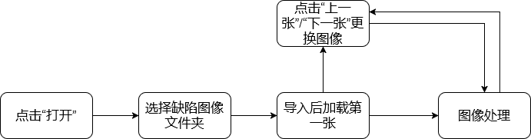
图5.1 文件导入
在可视化窗口成功加载图像后，用户可通过鼠标操作与图像进行深度交互。例如，利用鼠标滚轮可对局部微小缺陷区域进行缩放，按住鼠标左键可对超出视窗范围的高分辨率图像进行自由平移。同时，系统界面的状态栏与侧边属性面板会实时同步更新当前图像的元数据，包括当前图像的色彩空间、分辨率尺寸（宽×高）为用户后续观察细节提供直观的物理参数参考。

5.2 模板匹配
本小节实现了待测图和标准图的匹配，涉及滤波、图像增强、边缘检测、图像金字塔和图像差分等步骤，目的是初步实现芯片定位和预处理，减少光照、噪声等因素的干扰。

5.2.1 双边滤波
传统的线性平滑滤波器（如高斯滤波）在抑制图像高频噪声的同时，由于其空间权重的同质性，往往会不可避免地导致图像中的高频边缘（Edge）和细节信息发生模糊。在芯片表面缺陷检测场景中，细微划痕或崩边等目标特征本身即表现为微小的灰度突变（即高频信息）。若采用高斯滤波进行降噪，将直接导致缺陷特征被“抹平”，严重降低后续差分提取算法的检出率。
针对这一工程痛点，本项目引入了非线性的双边滤波（Bilateral Filtering）算法作为预处理阶段的核心降噪手段。如算法伪代码所示，双边滤波器的核心创新在于其将传统的空间域高斯权重（Domain Kernel）与值域高斯权重（Range Kernel）进行了有机结合。在对目标像素进行滤波重构时，算法不仅考虑邻域像素与中心像素的几何距离，更引入了像素间的灰度相似度作为修正因子。具体而言，当窗口遍历至图像平坦区域（噪声区）时，像素灰度差较小，值域权重趋近于 1，此时滤波器表现为标准高斯滤波，执行强效降噪；而当窗口跨越划痕或引脚边缘（缺陷区）时，像素灰度发生剧烈跳变，此时值域权重迅速衰减至趋近于 0，从而有效地“切断”了边缘两侧像素的平滑路径。通过这种基于像素形态学的动态权重调整机制，系统在完美抑制片身背景高频噪声的同时，精准地“锁住”了细微缺陷的锐利边缘，为后续的背景抑制与目标标记奠定了高质量的数据基础。
以下是核心代码。
Algorithm: twoWayFilter
Input: 输入灰度图像 I，窗口半径 R，空间域标准差 σ_s，值域标准差 σ_r
Output: 降噪后的边缘保留图像 Result

// 阶段 1：预计算 Domain (空间域) 权重矩阵
1: 初始化空间权重矩阵 G_space，大小为 (2R+1) × (2R+1)
2: for dy = -R to R do
3: for dx = -R to R do
4: 计算几何距离 d = sqrt(dx^2 + dy^2)
5: G_space[dx, dy] = exp(-d^2 / (2 * σ_s^2)) // 高斯函数
6: end for
7: end for

// 阶段 2：空间与值域联合降噪遍历
8: 获取图像宽度 W 和高度 H，初始化结果图像 Result
9: for y = 1 to H do
10: for x = 1 to W do
11: I_center = I[x, y] // 当前中心像素灰度值
12: 初始化累加权重 Sum_W = 0，累加像素值 Sum_Pix = 0
13:
14: // 遍历 (2R+1)×(2R+1) 局部邻域 Ω
15: for dy_n = -R to R do
16: for dx_n = -R to R do
17: // 边界安全检查，跳过越界像素
18: 如果 (x+dx_n, y+dy_n) 越界，则 continue
19:
20: I_neighbor = I[x+dx_n, y+dy_n] // 邻域像素灰度值
21:
22: // --- 联合滤波核心 ---
23: // a. 获取空间权重 (Domain Weight)：只看距离，不看颜色
24: W_space = G_space[dx_n, dy_n]
25:
26: // b. 计算值域权重 (Range Weight)：只看颜色差，不看距离
27: // 对颜色差异大的像素（边缘）给予低权重，从而保留边缘
28: Diff = I_neighbor - I_center
29: W_range = exp(-Diff^2 / (2 * σ_r^2))
30:
31: // c. 计算总权重并累加
32: W_total = W_space × W_range
33: Sum_W = Sum_W + W_total
34: Sum_Pix = Sum_Pix + (W_total × I_neighbor)
35: end for
36: end for
37:
38: // 阶段 3：归一化输出
39: Result[x, y] = Sum_Pix / Sum_W
40: end for
41: end for

42: return Result

主要参数说明：

$$σ_{s}$$ | 平滑的空间范围，类似于高斯滤波。越大，参与平滑的邻域越广，图像整体越模糊。
$$σ_{r}$$ | 滤波器对灰度差异的“宽容度”。滤波器对边缘越敏感，边缘保留效果越好，但降噪能力变弱；越大，双边滤波将退化为普通的高斯滤波。

滤波效果展示：

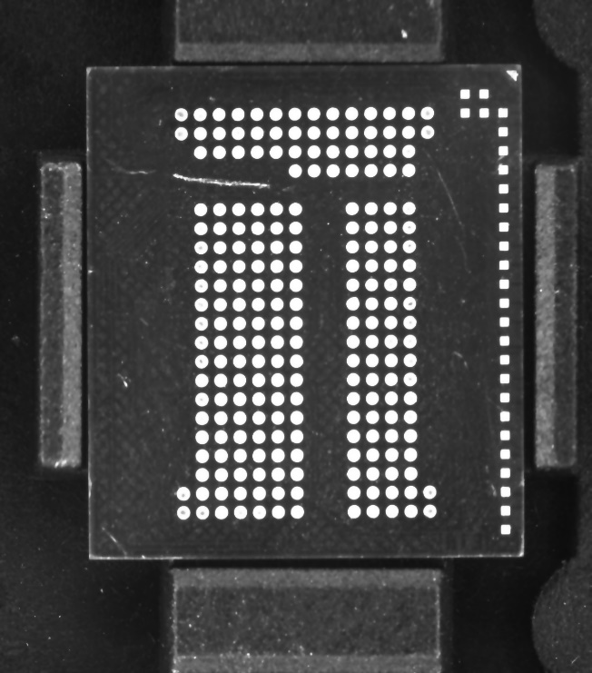
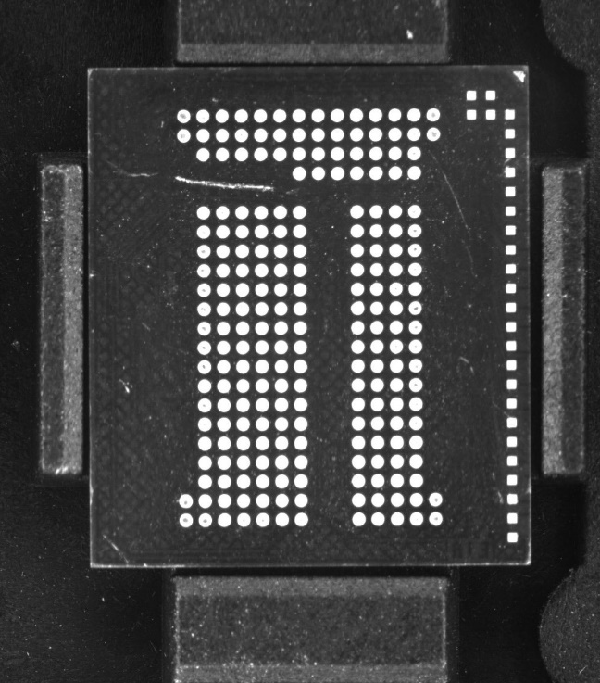
图5.2(a)原图 图5.2(b)滤波后

5.2.2 Retinex增强
基于人类视觉系统的颜色恒常性理论，一幅图像可以看作是环境光照分量与物体表面反射分量的乘积。本项目主要通过调用前述的高斯滤波模块，构建单尺度 Retinex增强函数来实现低照度图像的亮度提升与细节恢复。
首先，算法将输入图像转化为灰度矩阵，并进行一次全局遍历以构建积分图矩阵。在核心计算阶段，程序再次遍历图像的每一个像素。借助已经构建好的积分图，对于任意大小的局部窗口，程序仅需通过查表进行三次简单的加减法运算，即可在 O(1) 的常数级时间内获取窗口内的像素总和，进而快速求出局部均值。该均值即被作为当前位置的环境光照分量 L 的最优估计。
接着，根据人类视觉系统的对数响应特性以及 Retinex 理论模型，算法将中心像素的原灰度值 S 与光照估计值 L 均映射至对数域，并执行作差运算（即 log(S)−log(L)）。这一步骤有效剥离了乘性光照因素的干扰，提取出代表物体表面真实反射率的反射分量 R。最后，由于计算出的对数域反射分量存在负数且取值范围较窄，程序会统计全局的最大与极小值，利用线性拉伸函数将所有浮点数据重新映射、归一化至 0~255 的标准显示空间。通过这种空间换时间的优化策略，本算法不仅完美实现了图像暗部细节的增强与动态范围的压缩，还极大地提升了处理高分辨率原始图像的实时性。核心伪代码如下。

Algorithm: Retinex
Input: 原始图像 I
Output: 增强后的图像 Result

// 阶段 1：初始化与构建积分图
1: 将图像 I 转换为灰度图像 Gray，获取图像宽度 W 和高度 H
2: 初始化积分图矩阵 IntImg，大小为 (W+1) × (H+1)，全置为 0
3: for y = 1 to H do
4: for x = 1 to W do
5: // 计算当前点及其左上角所有像素的累加和
6: IntImg[x, y] = Gray[x, y] + IntImg[x-1, y] + IntImg[x, y-1] - IntImg[x-1, y-1]
7: end for
8: end for

// 阶段 2：光照估计与 Retinex 核心计算
9: 确定感受野半径 radius = min(W, H) / 5
10: 初始化对数域反射分量矩阵 R，大小为 W × H
11: 初始化极值变量 max_R = -∞, min_R = +∞
12:
13: for y = 1 to H do
14: for x = 1 to W do
15: 确定以 (x, y) 为中心，radius 为半径的有效局部窗口边界 (x1, x2, y1, y2)
16: 窗口面积 Area = (x2 - x1) × (y2 - y1)
17:
18: // 利用积分图在 O(1) 时间内查表求得窗口像素总和
19: Sum = IntImg[x2, y2] - IntImg[x1, y2] - IntImg[x2, y1] + IntImg[x1, y1]
20:
21: // 计算局部均值作为环境光照估计 L
22: L = Sum / Area
23: S = Gray[x, y]
24:
25: // 根据 Retinex 理论计算反射分量（加 1 防止 log(0)）
26: R[x, y] = log(S + 1) - log(L + 1)
27:
28: // 记录 R 矩阵的全局最大值和最小值
29: 如果 R[x, y] > max_R 则 max_R = R[x, y]
30: 如果 R[x, y] < min_R 则 min_R = R[x, y]
31: end for
32: end for

// 阶段 3：线性拉伸映射
33: // 防止出现纯色图像导致除以 0 的异常
34: 如果 (max_R - min_R) 趋近于 0，则令区间差值为 1
35:
36: for y = 1 to H do
37: for x = 1 to W do
38: // 将浮点数值线性映射回 8 位灰度空间
39: Result[x, y] = (R[x, y] - min_R) / (max_R - min_R) × 255
40: 将 Result[x, y] 截断限制在 [0, 255] 范围内
41: end for
42: end for

43: return Result

算法效果展示：

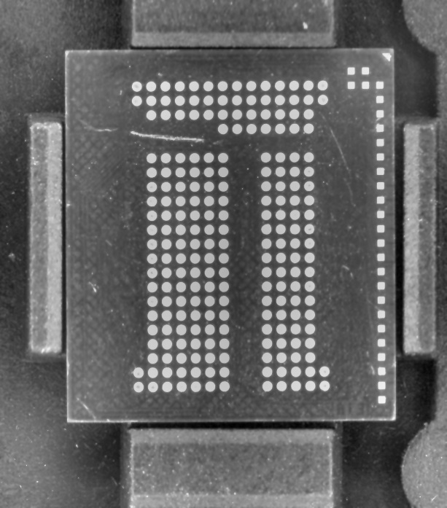
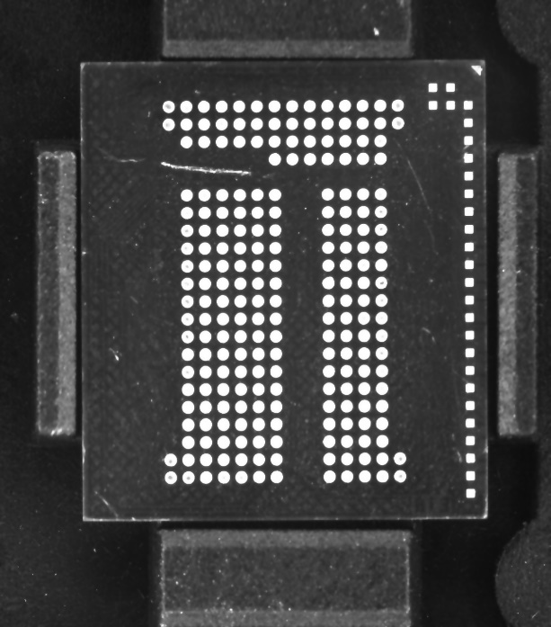
图5.3(a) 原图 图5.3(b) Retinex后

5.2.3 图像金字塔
传统的全局模板匹配算法随着图像分辨率的增加，其滑动窗口的计算量呈指数级爆发，难以满足工业检测的实时性需求。为此，本项目引入了图像金字塔技术，采用“由粗到精”（Coarse-to-Fine）的匹配策略对搜索空间进行了深度优化。
在算法初始化阶段，程序首先通过连续的隔行下采样操作，构建出包含原图层（L0​）、1/2 降采样层（L1）以及 1/4 降采样层（L2）的 3 阶图像与模板金字塔。匹配过程自金字塔顶层（L2）开始，由于该层图像面积仅为原图的 1/16，程序在此执行全局滑动匹配，以极低的算力成本快速锁定目标的粗略坐标。随后，算法进入逐层投影微调阶段：将高层获取的坐标乘以 2 映射至下一层尺度，以此作为基准点，在一个极小的 r×r 局部邻域内展开精确搜索。这一“映射-微调”过程不断向下迭代，直至底层（L0）完成亚像素级/像素级的精确定位。最后，为增强程序的鲁棒性，算法引入了边界安全校验机制，确保在提取最终目标图像块时不会发生内存越界。通过这种空间尺度降维的策略，本模块在保障匹配成功率的前提下，实现了搜索效率的量级跨越。算法原理如图5.4
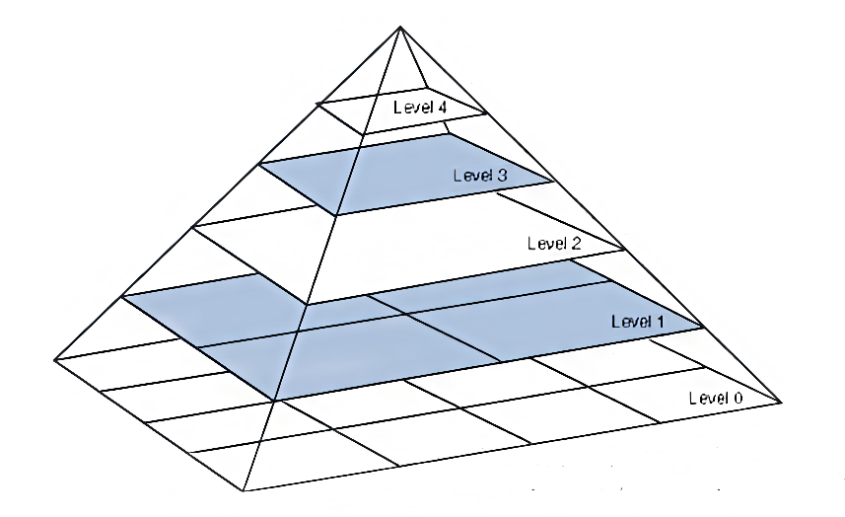
图5.4 图像金字塔
伪代码如下：
Algorithm: Pyramid
Input: 待搜索原图 I，标准模板图 T，金字塔层数 N (本项目 N=3)，局部微调半径 r
Output: 对齐裁剪后的目标图像 Result

//构建降采样图像金字塔
1: 初始化图像集合 {I_0, I_1, I_2} 和模板集合 {T_0, T_1, T_2}
2: I_0 = I, T_0 = T
3: for k = 1 to N - 1 do
4: // 采用因子为 2 的快速下采样
5: I_k = Downsample(I_{k-1}, factor=0.5)
6: T_k = Downsample(T_{k-1}, factor=0.5)
7: end for

// 顶层金字塔的全局粗搜索
8: 获取顶层图像 I_2 和模板 T_2 的宽高
9: 在 I_2 全局范围内执行滑动窗口匹配，寻找相似度最优的左上角坐标：
10: Best_P[2] = GlobalMatch(I_2, T_2)

//逐层向下投影与局部精细微调
11: for k = N - 2 down to 0 do
12: // 将上一层的粗略坐标映射到当前层的尺度（放大 2 倍）
13: Guess_X = Best_P[k+1].x × 2
14: Guess_Y = Best_P[k+1].y × 2
15:
16: // 定义局部微调的搜索窗口边界
17: X_min = Guess_X - r, X_max = Guess_X + r
18: Y_min = Guess_Y - r, Y_max = Guess_Y + r
19:
20: // 在受限的局部邻域内执行精确模板匹配
21: Best_P[k] = LocalMatch(I_k, T_k, 搜索区域: [X_min, X_max] × [Y_min, Y_max])
22: end for

//目标提取与安全裁剪
23: 最终坐标 X_final = Best_P[0].x, Y_final = Best_P[0].y
24: 模板宽高 W_T = T_0.width, H_T = T_0.height
25:
26: // 边界安全检查，防止裁剪越界
27: X_final = max(0, min(X_final, I.width - W_T))
28: Y_final = max(0, min(Y_final, I.height - H_T))
29:
30: Result = CropRegion(I, 起点: (X_final, Y_final), 尺寸: W_T × H_T)
31:
32: return Result

算法效果展示：

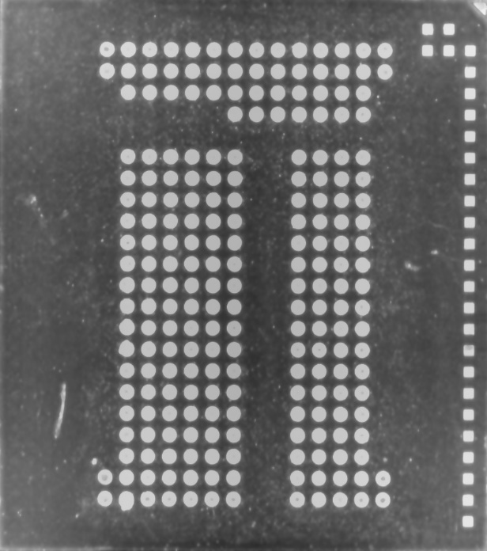
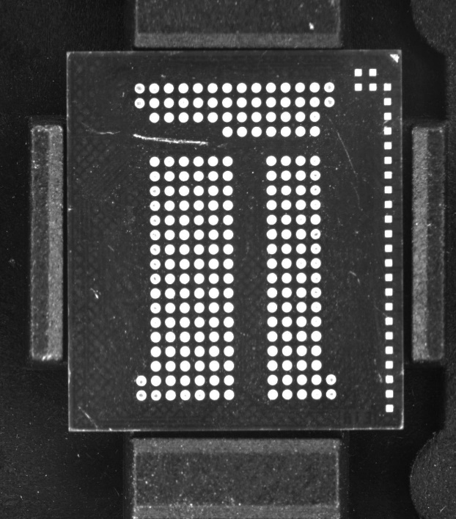
图5.5(a) 原图 图5.5(b) 模板匹配

5.3 前景提取
该模块整体执行逻辑由阈值分割、连通域分析、以及图像差分承前启后的子步骤构成。

5.3.1阈值分割
采用大津法。首先是直方图降维阶段，程序仅对 W×H 的图像矩阵执行一次时间复杂度为 O(N) 的全局遍历，统计出 0~255 各灰度级下的像素频次，并将其归一化为一维概率分布数组。这一操作成功将后续的搜索空间从庞大的二维图像域压缩至长度仅为 256 的一维数组中。
随后进入动态寻优阶段，算法将阈值变量 k 从 0 滑动至 255。对于每一个候选阈值 k，系统不进行重复的全局计算，而是利用增量迭代的方式，在 O(1) 时间内快速更新由 k 划分出的“前景”与“背景”两类的累积概率与累积均值。依据 Otsu 算法核心公式，程序实时计算出当前划分下的类间方差​。方差值越大，说明前景与背景的灰度分布错位越明显，分割效果越好。
最后，当 256 次极低开销的循环结束后，系统将取得最大类间方差时的游标 k 锁定为全局最优阈值 T。利用该阈值对原图像矩阵进行二次遍历映射，即可生成轮廓清晰、不受整体光照明暗漂移影响的二值化缺陷特征图。
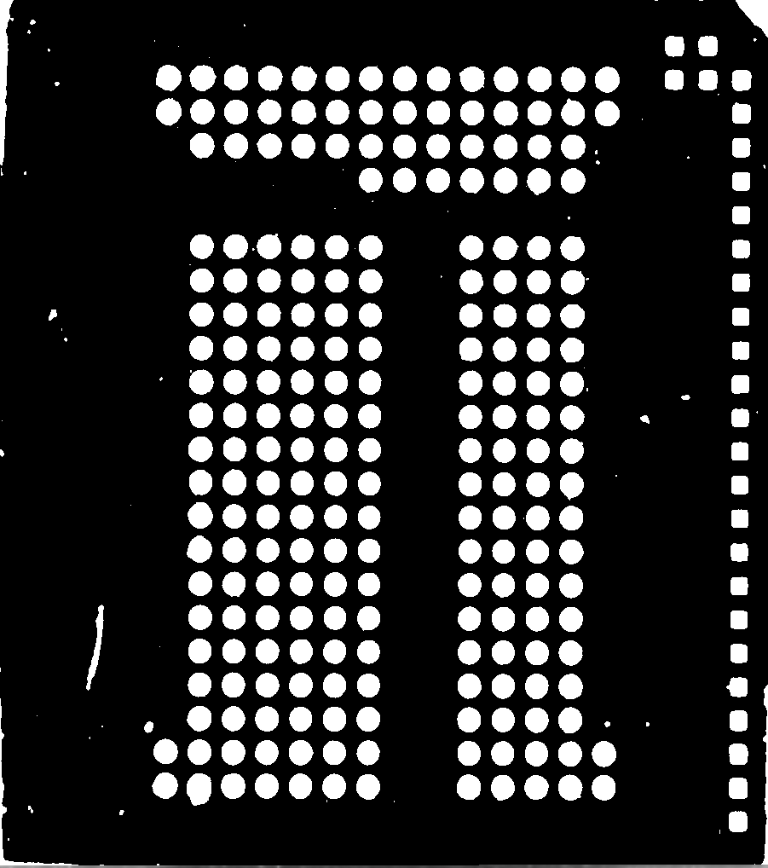
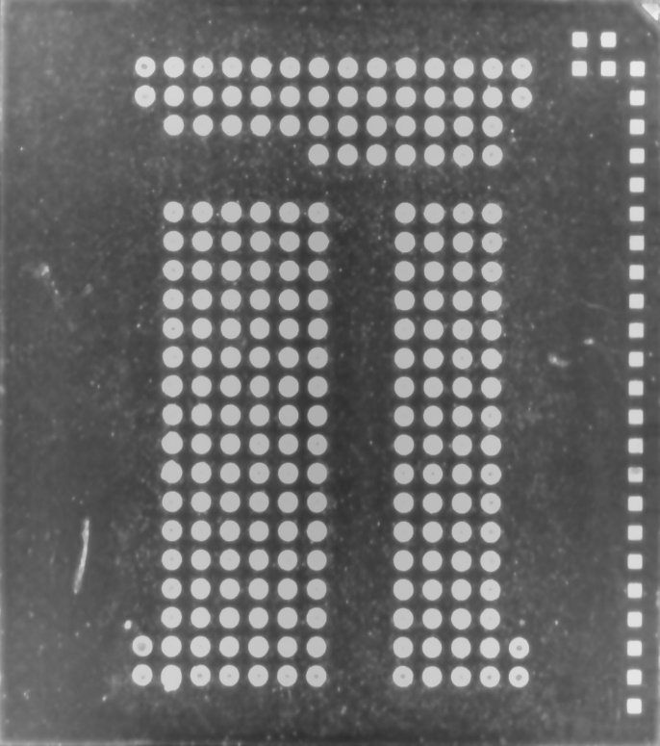
效果如图5.6

图5.6(a) 阈值分割前 图5.6(b) 阈值分割后

5.3.3 连通域分析
特征提取的前置步骤是获取标签矩阵。在第一遍扫描阶段，算法按照从左至右、从上至下的顺序遍历二值图像。对于每一个前景像素，程序考察其左侧与上方相邻像素的标签状态。若均无标签，则视其为一个新连通域的起点，并分配一个新的自增 ID；若仅有一个邻居具备标签，则继承该标签；若左侧与上方拥有不同的标签，说明此时扫描到了一个呈“U”型或复杂拓扑结构的同一个连通域的交汇处。针对这种等价冲突，系统通过并查集（Union-Find）数据结构，将这两个不同的临时标签在内存中进行合并（Union 操作），记录它们同属一个根节点的逻辑关系。第一遍扫描结束后，同一连通域可能会因为扫描顺序的问题被赋予了多个不同的临时标签。为此，算法进入等价类解析与编号压缩阶段。程序遍历并查集树，通过查找根节点（Find 操作）化简所有的等价关系，并剔除由于合并而产生的断层空缺编号，将所有相互连通的临时标签映射为从 1 开始、连续递增的最终标号。最后，算法执行第二遍扫描。程序再次遍历初步标记的标签矩阵，利用上一步生成的映射表进行查表替换，将所有临时标签修正为最终的连续编号。
核心伪代码如下：

Algorithm: getLabelMatrix
Input: 二值化缺陷图像 I (宽 W，高 H，前景值为 255，背景值为 0)
Output: 连通域标签矩阵 L，连续的独立连通域总数 N

//初始化
1: 初始化标签矩阵 L，大小为 W × H，全置为 0 (背景)
2: 初始化并查集数组 Parent，分配初始标签 NextLabel = 1

//第一遍扫描 (First Pass) 与等价类记录
3: for y = 0 to H - 1 do
4: for x = 0 to W - 1 do
5: 如果 I[x, y] == 0 则继续下一次循环 // 跳过背景
6:
7: 获取左侧邻居标签 L_left = (x > 0) ? L[x-1, y] : 0
8: 获取上方邻居标签 L_top = (y > 0) ? L[x, y-1] : 0
9:
10: 如果 L_left == 0 且 L_top == 0 则：
11: // 发现新的孤立起点，分配新标签
12: L[x, y] = NextLabel
13: 将 NextLabel 加入 Parent 数组，指向自身
14: NextLabel = NextLabel + 1
15:
16: 否则如果仅有一个邻居非零 则：
17: L[x, y] = 非零的那个邻居标签
18:
19: 否则 (即左和上均有非零标签) 则：
20: L[x, y] = min(L_left, L_top)
21: // 发生连通域交汇，记录等价关系
22: 如果 L_left ≠ L_top 则：
23: Union(Parent, L_left, L_top) // 在并查集中合并两个标签的根节点
24: end for
25: end for

//并查集路径压缩与连续编号重排
26: 初始化最终映射表 FinalLabels，将当前有效编号 CurrentValid = 1
27: for i = 1 to NextLabel - 1 do
28: Root = Find(Parent, i) // 查找并查集根节点（带路径压缩）
29: 如果 FinalLabels[Root] == 0 则：
30: FinalLabels[Root] = CurrentValid
31: CurrentValid = CurrentValid + 1
32:
33: FinalLabels[i] = FinalLabels[Root] // 将所有子标签统一映射至连续的有效编号
34: end for
35: 连通域总数 N = CurrentValid - 1

//第二遍扫描 (Second Pass)
36: for y = 0 to H - 1 do
37: for x = 0 to W - 1 do
38: 如果 L[x, y] > 0 则：
39: // 通过查表，将临时标签替换为最终的连续标签
40: L[x, y] = FinalLabels[L[x, y]]
41: end for
42: end for

43: return L, N

为了从这些对象中剥离出真正的芯片缺陷（如划痕、污损、引脚缺失等），并剔除由环境干扰产生的伪影，本项目引入了基于多维特征的形态学约束机制。该过程主要分为三个阶段。首先是全局特征提取，程序对标签矩阵进行一次完整遍历，利用哈希表（Hash Map）等数据结构，高效统计出每一个连通域的像素总面积，并动态更新其外接矩形的极值坐标。其次是目标规则筛选阶段，算法依据工业缺陷的先验物理形态，对每一个候选对象进行考核。对于面积过小的高频噪点、面积过大的背景误判区域，以及长宽比极度失衡的边缘配准误差条纹，系统将其判定为无效特征并予以丢弃；只有同时满足面积区间与形状比例约束的连通域，其标签 ID 才会被存入有效集合中。最后，在目标图像重建阶段，程序依据筛选出的有效标签集合，将无效像素抹零，重新映射生成一幅仅包含真实缺陷与引脚变动信息的纯净二值图像。这一流程彻底斩断了噪声在后续分析阶段的传递，极大提升了缺陷判定环节的准确率。以下是算法伪代码：

Algorithm: featureExtraction
Input: 连通域标签矩阵 L (宽 W，高 H)
Output: 纯净的目标缺陷二值图 Result

//全局特征参数提取
1: 初始化特征集合 Stats，用于记录每个连通域的 面积(Area) 与 外接矩形边界(minX, maxX, minY, maxY)
2: for y = 0 to H - 1 do
3: for x = 0 to W - 1 do
4: ID = L[x, y]
5: 如果 ID == 0 (背景像素) 则继续下一次循环
6:
7: // 累加面积并更新当前 ID 连通域的极值坐标
8: Stats[ID].Area = Stats[ID].Area + 1
9: Stats[ID].minX = min(Stats[ID].minX, x), Stats[ID].maxX = max(Stats[ID].maxX, x)
10: Stats[ID].minY = min(Stats[ID].minY, y), Stats[ID].maxY = max(Stats[ID].maxY, y)
11: end for
12: end for

// 形态学约束筛选
13: 设定面积约束阈值 T_min = 50, T_max = 6000
14: 设定长宽比约束阈值 T_ratio = 8.0
15: 初始化有效标签集合 ValidSet
16:
17: for 遍历 Stats 中的每一个连通域 C do
18: // 计算外接矩形的长宽比 (恒定使用长边除以短边)
19: 宽度 W_c = C.maxX - C.minX + 1
20: 高度 H_c = C.maxY - C.minY + 1
21: 长宽比 Ratio = max(W_c, H_c) / min(W_c, H_c)
22:
23: // 多维形态学规则判定
24: 如果 (C.Area ∈ [T_min, T_max]) 且 (Ratio ≤ T_ratio) 则：
25: 将 C.ID 加入 ValidSet (标记为真实缺陷)
26: end for

// 目标图像重建
27: 初始化输出二值图 Result，尺寸 W × H，全置为 0 (纯黑)
28: for y = 0 to H - 1 do
29: for x = 0 to W - 1 do
30: ID = L[x, y]
31: 如果 ID 存在于 ValidSet 中：
32: Result[x, y] = 255 (保留为纯白前景)
33: end for
34: end for

35: return Result

核心参数说明：
$T_{min}$和$T_{max}$(面积阈值) | 下限用于过滤微小孤立白点；上限用于剔除大块伪影
$T_{ratio}$(长宽比阈值) | 由于芯片边缘的微小错位，极易在差分阶段沿引脚或边缘产生细长的伪缺陷。限制长宽比阈值以排除伪缺陷

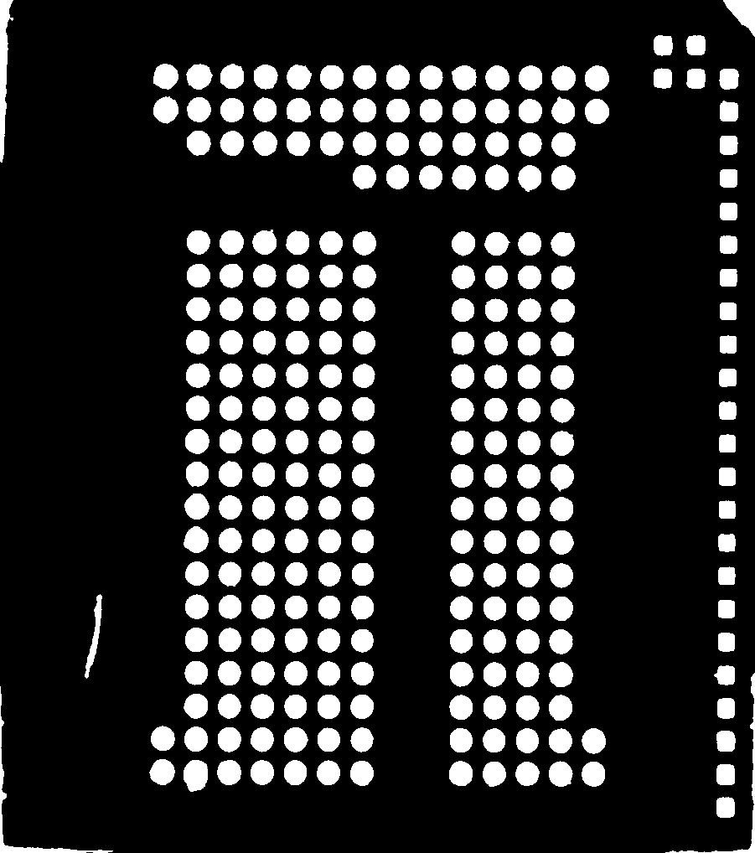
算法效果展示：



图5.7(a) 连通域分析前 图5.7(b)连通域分析后

5.3.1 图像差分
系统需通过图像差分技术分离出异常特征。传统的绝对值差分算法对配准精度要求极高，极易受到机械振动或亚像素级对齐误差的干扰，从而在芯片正常边缘处生成大量的假性缺陷轮廓。为提升算法的工程鲁棒性，本项目设计并实现了一种基于十字形局部均值的空间容错差分机制。
在算法执行时，程序首先遍历图像的有效像素区域。对于待处理的每一个中心像素，算法不直接读取其单一灰度，而是提取包含其上下左右的 5 邻域（十字窗口），计算该局部的灰度均值 $μ_{in}$ 与 $μ_{std}$。这种局部平滑策略相当于在作差前引入了一个微型的低通滤波器，有效中和了由于图像微小错位带来的高频边缘抖动。在计算出两者的局部均值后，程序执行相减运算，并通过上下界截断函数将其严格限制在 0~255 的有效范围内。最后，针对差分图中仍可能残存的离散微小噪点，系统进一步调用双边滤波机制进行形态学清理。
效果展示：

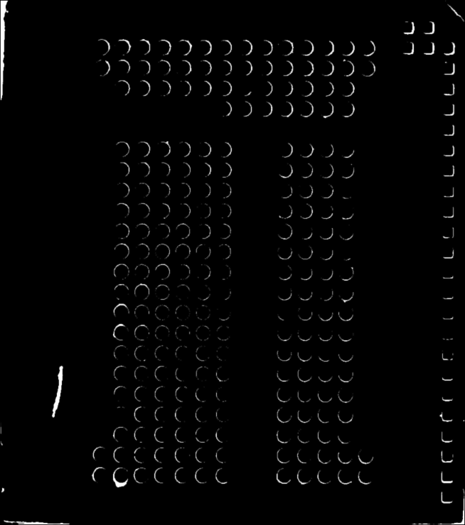

图5.8(a) 差分前 图5.8(b) 差分后

5.4 缺陷分析

5.4.1 特征分类
本项目构建了基于先验物理规则的专家决策树（Rule-based Expert System），对未知缺陷进行“定性”分类。首先，算法引入了边缘空间约束机制。考虑到芯片在晶圆切割（Dicing）或机械贴片过程中，其物理边缘极易受到应力冲击而产生碎裂。因此，算法设定了宽度为 $T_{edge}$（本项目中取 10 像素）的边缘警戒区。若缺陷的外接边界框落入或触碰该区域，系统将直接赋予其最高危险等级，判定为崩边。
其次，对于分布在芯片安全内域的异常目标，系统进一步利用形态学指标进行细分。程序提取目标外接矩形的长宽比（Aspect Ratio）作为核心判定参数。当目标的长宽比超过设定的几何阈值（本项目设为 3.0）时，说明该缺陷在某一维度的延展性远大于另一维度，呈现出高度的线性拓扑特征，系统将其归类为表面划痕；反之，若长宽比均衡、呈现出常规的聚集性色块特征，则将其统一归类为生产过程中附着的异物或表面污损。通过这种低计算开销的硬阈值决策树，系统在保障工业级实时性的同时，成功实现了常见缺陷的精确语义分割。
分类流程图如下：
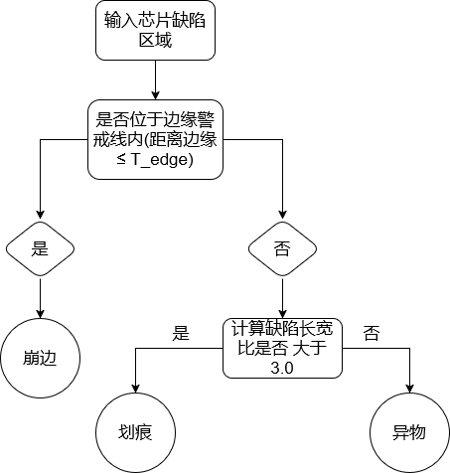
图5.9 特征分类流程

5.4.2 全局分析
系统需站在全局视角对整片芯片的生产质量进行综合评估。单纯依靠缺陷数量或单一面积阈值往往无法真实反映工业产品的可用性。为此，本项目在全局判定模块中，构建了一套模拟人类质检专家思维的“定性一票否决与定量面积累加”双轨决策模型。当遍历过程中检测到划痕或崩边等破坏性特征时，由于此类物理损伤极易引发芯片内部电路断路或封装应力集中，系统将无视其面积大小，直接给出不合格（NG）判决。
在排除致命损伤后，系统转入定量评估机制。算法将累计的受损总面积与预设容差阈值 $T_{area}$（本项目定为 3000 像素）进行比对。若超标则判定为不良品（NG）；只有当芯片既无致命结构损伤，且表面污损总面积被控制在安全阈值之内时，系统才会下达最终的合格（OK）判决。该双轨决策体系兼顾了质检的严苛性与工程良率的宽容度，有效避免了一刀切算法带来的过度杀伤或漏检问题。

5.4.3 可视化结果输出
在可视化执行阶段，算法首先对底层的图像数据格式进行升级。由于前序所有的差分、阈值分割与特征提取均在单通道灰度图下完成，为支持后续的多彩标注，程序在内存中通过色彩空间转换将原始待测图像映射为三通道的 RGB 图像，并挂载开启了抗锯齿平滑优化的底层 2D 绘图引擎。随后，算法进入色彩映射与语义叠加环节。程序遍历有效缺陷集合，精确提取每个缺陷的全局绝对极值坐标，重构其外接边界框。为提升质检人员的视觉判读效率，系统引入了基于严重等级的色彩编码机制：对于严重破坏芯片结构的致命崩边，系统采用高对比度的一级警示色（红色）绘制加粗边界框；对于具备极高断路风险的划痕，采用二级警示色（黄色）标出；而针对处于容忍限度内的表面异物，则使用常规色（蓝色）进行框选。在绘制几何边框的同时，渲染引擎通过坐标偏移运算，在包围盒左上角同步附加上直观的文本标签。
以下是效果展示：

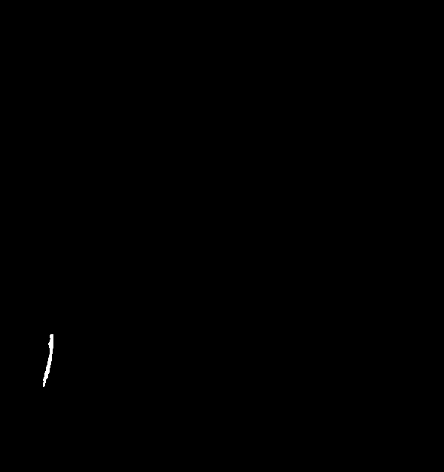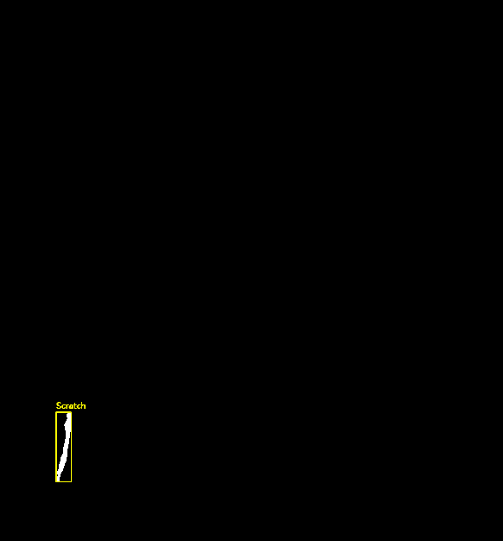

图5.10(a) 缺陷分析前 图5.10(b) 缺陷分析后

6 人机交互
本章以bottom底部图像为例，大致演示操作流程。

6.1 文件导入
首先，点击“打开”按钮后会自动进入到项目路径。如图所示。
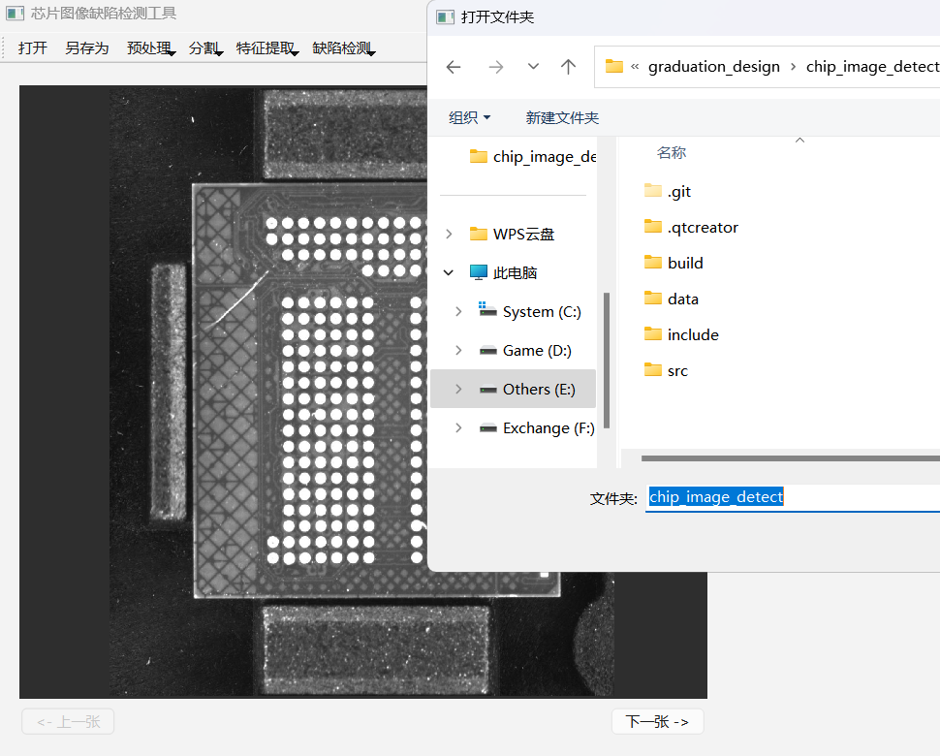
图6.1 导入文件
支持图像拖动，缩放等功能，也可以点击右下角“下一张”或左下角“上一张”快速查看图像。在此之后，在“缺陷检测”按钮处可以依次点击“模板匹配”、 “阈值分割”、“连通域分析”、“图像差分”、再次连通域分析和“缺陷分析”。
检测算法流程图如图6.2所示。
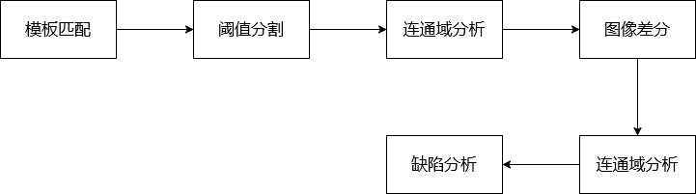
图6.2 算法一般流程
操作界面如下图6.3所示。
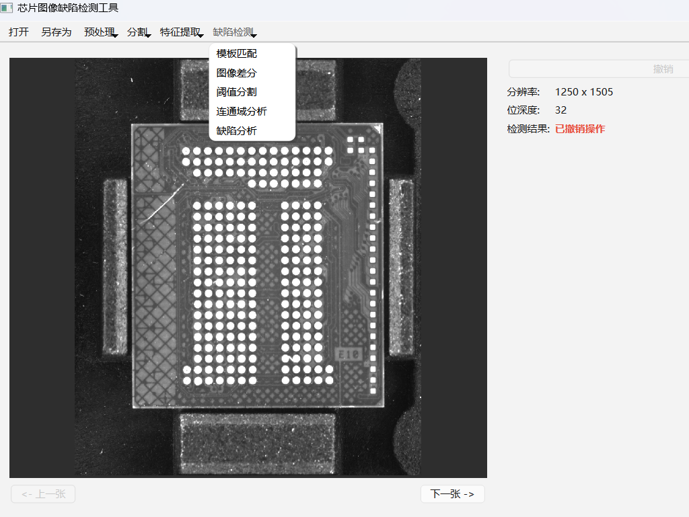
图6.3 操作界面

6.2 结果导出
在完成一系列检测流程之后，可以将检测到的缺陷图像导出，选择“另存为”即可，操作简单，这里就不再过多语言。
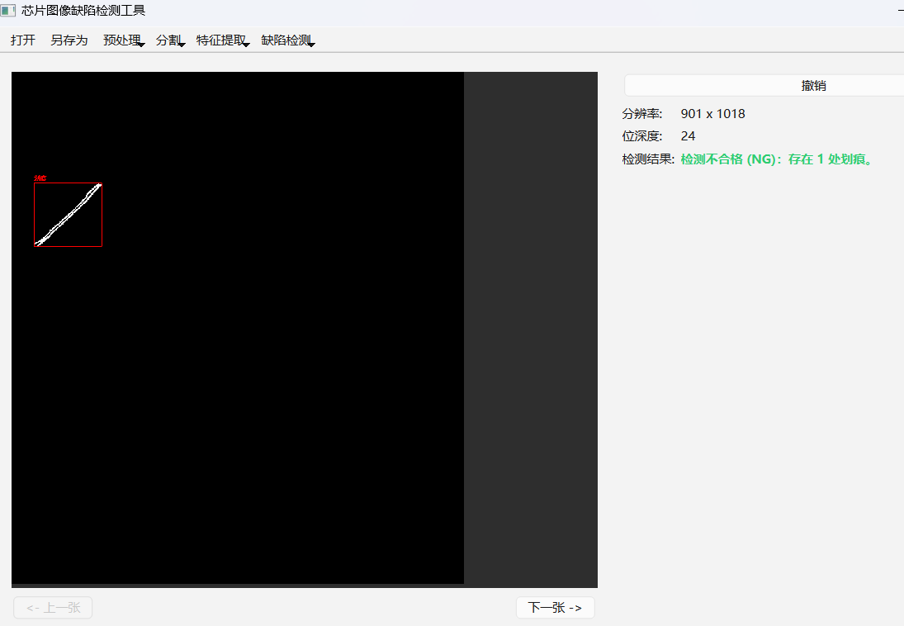
图6.3 检测结果展示

鼠标拖动并放大此区域后的效果图如下：
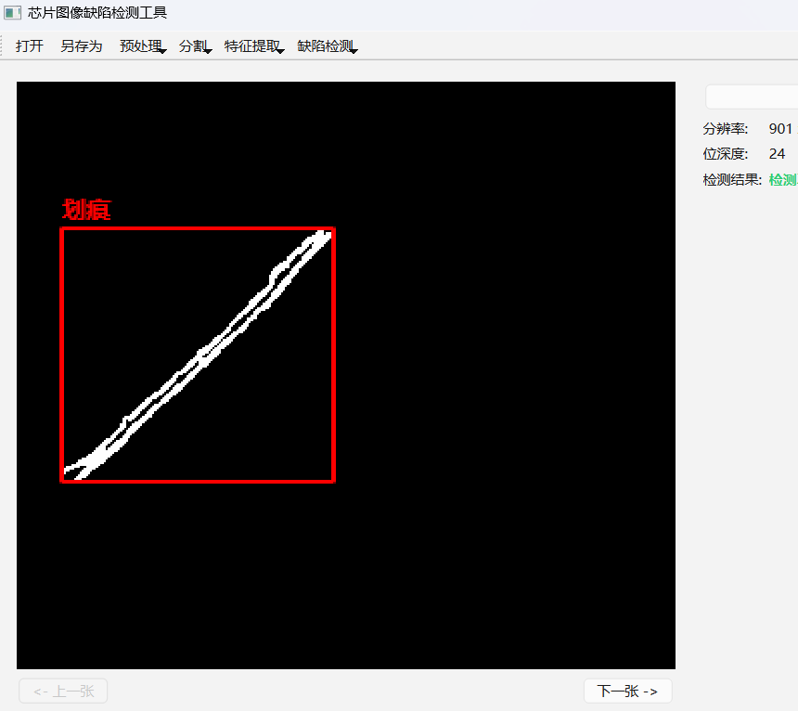
图6.4 放大检测结果

7 总结与展望
本论文针对芯片表面缺陷检测难题，设计并实现了基于 C++ 与 Qt 框架的工业视觉检测系统。在软件架构上，系统采用上下文数据传输对象（DTO）与信号槽多线程并发模型，保障了工业级处理的实时性与安全性。在算法实现上，系统构建了完整的视觉处理流水线：前端综合运用积分图加速的单尺度 Retinex 光照均值化、图像金字塔与快速 Sobel 算子实现高鲁棒性模板匹配；后端融合空间容错差分、自适应阈值分割及基于并查集的连通域提取技术，并结合长宽比与填充率等多维形态学特征构建了专家决策树。最终，系统成功实现了缺陷的精准定位、定性分类（如划痕、崩边、异物）与全局质量研判，并输出了直观的可视化结果。
受限于时间与实验条件，本系统未来可从以下三个维度进行深化：一是底层算力优化。引入 SIMD 指令集或基于 CUDA 的 GPU 并行计算机制，进一步压缩高分辨率图像的算法耗时，挑战极致的产线检测节拍。二是多维光学拓展。探索结合多角度结构光或暗场照明，弥补单一同轴光源的局限性，提升系统对极浅划痕与微细坑洞的三维特征反演能力。三是引入人工智能范式。逐步剥离人工硬阈值调参，将形态学特征馈入机器学习模型（如 SVM），或直接引入轻量级深度学习网络（如 YOLO 系列）重构端到端检测框架，赋予系统更强的泛化能力。
实验表明，本项目逻辑严密、运行稳定，圆满达成了芯片表面缺陷精准检测与分类的预期目标。系统在检测精度、鲁棒性与执行效率上取得了良好平衡，具备较高的工业落地潜力与现实应用价值。

致谢
时光荏苒，岁月如梭，转眼间我的大学生活即将落下帷幕。随着这篇关于芯片视觉检测系统的论文顺利完稿，我的大学生涯也画上了一个圆满的句号。在此，我想向所有给予我帮助和支持的人表达最诚挚的谢意。
首先，我要特别感谢我的导师吕建勇老师。从最初的课题选定、系统架构设计，到后期算法模块的不断调试与论文的逐字修改，吕老师渊博的专业知识、严谨的治学态度和悉心的指导让我受益匪浅。这篇论文的顺利完成，离不开老师的心血与栽培。
其次，感谢计算机学院所有的授课老师们。是你们在课堂上为我打下了坚实的专业基础，让我有能力独立完成这样一项兼具理论与工程实践的综合性课题。
同时，我要感谢陪伴我度过无数个日夜的同学和朋友们。特别感谢孟维业、马韬、周瑞，在那些为了修复 Bug、跑通代码而焦头烂额的日子里，是你们的鼓励与探讨让我理清了思路，坚持到了最后。
最后，我要向我的家人致以最深的感恩。感谢你们二十多年来无条件的付出、包容与期盼，你们永远是我身后最坚实的后盾。
凡是过往，皆为序章。感谢这段充满挑战与成长的岁月，愿我们在未来的道路上各自努力，顶峰相见！

参考文献
- N.G.Shankar,Z.W.Zhong.Defect detection on semiconductor wafer surfaces. Microelectronic Engineering,2005,77(3-4):337-346.
- D.M.Tsai,C.C.Chang,S.M.Chao.Micro-crack inspection in heterogeneously textured solar wafers using anisotropic diffusion.Image and Vision Computing,2010,28(3):491-501.
- Saberironaghi,J.Ren,M.El-Gindy.Defect detection methods for industrial products using deep learning techniques: A review.Algorithms,2023,16(2):95.
- 郑安义,曾祥进.一种检测芯片表面气泡缺陷的方法[J].计算机应用.2021,(z1).
- 张立国,雷宣瑞,金梅等.基于图像处理的电路板缺陷检测系统设计[J].高新技术通讯.2024,34(2):209-217.
- 张鼎恒,王守银,叶世林等.基于机器视觉的PCB裸板焊盘识别与提取方法[J].工业技术创新.2023,10(5).
- 冯天桥,毛正宇,彭祥谦.基于FPGA的实时运动目标检测系统设计[J].电子技术应用. 2023,49(6).
- 李庆春,李琦,刘彦军等.基于ZYNQ的远程图像采集系统设计[J].计算机测量与控制.2022,30(10).
- 龚宇奇,陶金义,杨刚.基于改进中值滤波的手机玻璃缺陷图像增强方法[J].电子技术应用.2022,48(7).
- 宁晓龙,何自利,张新宇等.基于Zynq和Qt的视频采集和图像边缘检测系统[J].信息技术与网络安全.2019,(2).
- 杨斌,谢亮,金祥亮.基于FPGA的实时图像采集与显示系统设计[J].中国集成电路. 2021,(11).
- 何聪,胡乃瑞,李玉峰.基于FPGA的自适应直方图均衡化算法的研究与实现[J].电子设计工程.2019,(21).
- 李克,吴忠庆,季勇等.基于U-Net芯片X射线图像的焊缝气泡缺陷检测改进方法[J].华中科技大学学报(自然科学版).2022,50(6).
- 朱红艳,李泽平,赵勇等.基于多尺度融合和可变形卷积的PCB缺陷检测算法[J].计算机工程与设计.2022,43(8).
- 王海涛,林永泉,陶伟华等.基于GMR传感器的国产伏锡芯片表面缺陷检测系统设计[J].计算机测量与控制,2025,33(2):23-30,70.
- 孙志超,博王,张晓玲.基于可变形残差卷积与伸缩式特征金字塔算法的PCB缺陷检测[J].Telecommunication Engineering,2023,63(6)
- 杨思念,曹立佳,杨洋,等.基于机器视觉的PCB缺陷检测算法研究综述[J].Journal of Frontiers of Computer Science & Technology,2025,19(4).
- Hanlin Y, Jun W. Automatic detection method of circuit boards defect based on Partition enhanced matching[J]. Information Technology Journal, 2013, 12(11): 2256.
- 金贺楠.基于机器视觉的SOP芯片引脚缺陷检测的研究与应用[D].沈阳:东北大学,2019.
- 王平,白秀玲.基于改进模板匹配的芯片缺陷检测方法[J].微计算机信息 2007(01S):135-136.

